2) Поиск структур органических, неорганических и металлорганических соединений из порошка

Например:

2.1) Решена структура неорганического соединения Nd2O2SO4 в фазе I222 (Рис.3). Его структура долгое время оставалась неизвестной, хотя само соединение широко используется благодаря уникальным люминесцентным и магнитным свойствам, а также соединение перспективно для хранения большого количества кислорода. Данная работа вышла первой статьей в журнале и с рисунком на обложке.

Ссылка: N.N. Golovnev, M.S. Molokeev, S.N. Vereshchagin, V.V. Atuchin. Synthesis and thermal transformation of a neodymium(III) complex [Nd(HTBA)2(C2H3O2)(H2O)2].2H2O to noncentrosymmetric oxosulfate Nd2O2SO4. J.Coord.Chem 68(11) (2015) pp.1865-1877, doi: 10.1080/00958972.2015.1031119

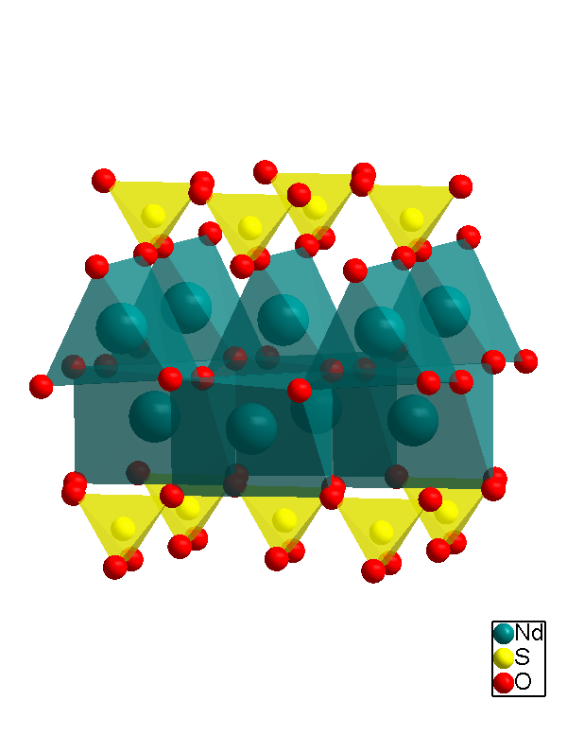

Рисунок 3. Кристаллическая сруктура Nd2O2SO4.

2.2) Так как долгое время не удавалось вырастить качественные монокристаллы fac-[RhCl3(NH3)3], было решено найти структуру из порошка. Качественная рентгенограмма отснятая по методике переменной скорости сканирования (VCT), позволило без проблем локализовать все неводородные атомы.

Ссылка: A.D. Vasiliev, M.S. Molokeev, I.A. Baidina, A.V. Belyaev, S.N. Vorob'eva. Arrangement of Rh3+ ions in fac-triamminetri-chlorido-rhodium from powder data and in fac-triammine-trinitratorhodium crystals twinned by merohedry. Acta Cryst. C, Vol. 69, issue 12 (2013) pp.1462-1466, doi: 10.1107/S010827011303076X

2.3) Кристаллическая структура металлорганического соединения Tl2TBA (H2TBA – 2-тиобарбитуровая кислота C4H4N2O2S) решена порошковым методом. Качественная съемка порошкограммы по методике переменного сканирования (VCT) позволила уточнить даже анизотропные тепловые параметры ионов Tl+.

Ссылка: N.N. Golovnev, M.S. Molokeev. Crystal structure of catena-(2-thiobarbiturato) dithallium(I). Journal of Structural Chemistry, Vol. 55, issue 1 (2014) pp.125-129, doi: 10.1134/S002247661401020X

2.4) Структура соединения оксатрана (C6H15NO4, органическим соединение), была успешно решена порошковым методом. Строение молекулы оказалось неожиданным и было обсуждено в статье.

Ссылка: M.G. Voronkov, E.A. Zel'bst, A.D. Vasil'ev, M.S. Molokeev, G.A. Kuznetsova. Oxatrane Is a Parent Compound of a New Atrane family: Crystal and Molecular Structure of Triethanolamine N-Oxide. Doklady Chemistry, Vol. 458, issue 1 (2014) p.172-175, doi: 10.1134/S0012500814090031